GM.US

Купівля опціону +GM.18AUG2023.C35 після закриття свічки над рівнем 33,5

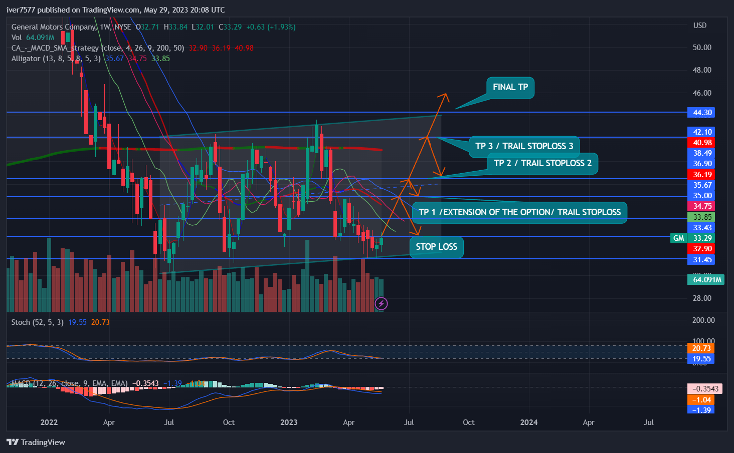

На схемі показано тейкпрофіти.

ТП 1 – найнебезпечніший участок, на ньому я б рекомендував не експірувати опціон достроково, а чекати розвитку подій. Так як ризики все ще доволі високі.

ТП 2 – примусова експірація опціонного контракту і фіксування прибутку на 25 паперів. При закритті червоної тижневої свічки під рівнем тп 1 – фіксування прибутку. При такому розвитку подій прибуток буде 86 доларів.

ТП 3 – фіксування прибутку ще на 30 паперів. Та стоплосс після закриття червоної свічки під ТП 2. При такому розвитку подій прибуток становитиме 293 долари.

FINAL TP – Угоду завершено, повна фіксація прибутку на решту паперів у розмірі 45 штук. У такому випадку прибуток становитиме 552 долари. Після цього угоду можна вважати успішно завершеною.

Максимальний можливий збиток у цій угоді 160 доларів